**Игра как способ активного обучения детей раннего возраста**

**в рамках ФГОС**

**Малеваная Екатерина Алексеевна**

**Учитель начальных классов «СОШ №31»**

**Возраст 6-9 лет**

**Тема: Игра как способ активного обучения детей раннего возраста**

**в рамках ФГОС**

В условиях реализации ФГОС говориться об исключение из образовательного процесса учебной деятельности, как не соответствующей закономерностям развития ребенка на этапе дошкольного детства.В новом документе, указывается на то, **что обучение детей производится в игре, т. к. игра составляет основное содержание жизни ребенка дошкольного возраста и является его деятельностью. Она активизирует ум и волю ребенка, глубоко затрагивает его чувства, повышает жизнедеятельность организма, способствует физическому развитию.** Игра нужна, чтобы ребенок рос здоровым, жизнерадостным и крепким. Игра представляет собой особую деятельность, которая расцветает в детские годы и сопровождает человека на протяжении всей его жизни.

В соответствии с федеральными государственными стандартами - игра является основными видом деятельности ребенка.

При правильной организации, игра создает условия для развития физических, интеллектуальных и личностных качеств ребенка, формированию предпосылок учебной деятельности и обеспечение социальной успешности дошкольника. Три взаимосвязанные линии развития ребенка: чувствовать-познавать-творить гармонично, вписываются в естественную среду ребенка – игру, которая для него одновременно является и развлечением, и способом познания мира людей, предметов, природы, а также сферой приложения своей фантазии.

Главная особенность организации образовательной деятельности в ДОУ на современном этапе - это уход от учебной деятельности (занятий), повышение статуса игры, как основного вида деятельности детей дошкольного возраста; включение в процесс эффективных форм работы с детьми: ИКТ, проектной деятельности, игровых, проблемно -обучающих ситуаций.

Игра организуется и поддерживается взрослым, добровольная и приносящая ребенку радость, позволяющая ему в безопасной ситуации наращивать свой эмоциональный и социальный опыт, творчески получать знания и совершенствовать навыки, выражать мысли и чувства. Игра со взрослым учит детей таким понятиям, как партнерство, синхронность, очередность, самоконтроль, но самое главное то, что именно во время игры со взрослым ребенок понимает, что он любим и важен. Процесс развития ребенка, сопровождающийся усложнением его игровой деятельности, должен быть обеспечен адекватными изменениями роли взрослого в детской игре. По мере развития ребенок сам начинает инициировать игровые действия, одновременно возрастает ответственность взрослого за обогащение предметной среды малыша. Вместе с тем активность взрослого должна постепенно снижаться, давая простор интересам, желаниям, фантазиям ребенка.

Являясь участником игры, взрослый,  в зависимости от создавшейся ситуации, всегда имеет возможность уточнить желания детей, их индивидуальные склонности, показать различные способы организации игры, решить спорные вопросы.

Косвенное руководство игрой особенно плодотворно в работе с детьми дошкольного возраста. Свои суждения в процессе игры с детьми педагог выражает исключительно в форме советов, не требуя жесткого подчинения.

Взрослый должен давать детям образцы общения с различными людьми, эталоны эмоциональных проявлений, внимательно следить за реакциями детей, пытаться направлять их коммуникации, способствовать адекватному и эмоциональному общению в процессе игры. В ходе обучения игре взрослый выполняет функции организатора и руководителя    игровой деятельности.

Проблемные игровые ситуации направлены на овладение более обобщенными игровыми действиями и на подведение к самостоятельному инициативному решению игровых задач. Игровые задачи – это система условий, в которой создается мнимая цель, понятная ребенку по его жизненному опыту, направленная на воспроизведение действительности игровыми способами и средствами.

Педагог должен уметь видеть в каждом ребенке отдельную личность, знать, какими навыками поведения обладает каждые ребенок его группы, в какие взаимоотношения вступает, какое место в группе играющих детей принадлежит каждому ребенку в самостоятельных играх.

**Цель:**

* развитие внимания
* развитие памяти
* развитие интеллекта
* развитие воображения у учащихся.

**Психолого-педагогические задачи игросистемы:**

* изучение нового материала
* формирование умений и навыков
* обобщение и контроль знаний;
* раскрытие творческих возможностей учащихся;
* воспитание коллективизма и взаимовыручка в решении трудных проблем; взаимообучение, воспитание чувства сопереживания друг другу, формирование практических навыков.

**Ход занятия**

Здравствуйте, дети! Сегодня мы займемся нашей речью— чтобы знать много разных слов и уметь рассказывать интересные истории, нашими глазками — чтобы они научились смотреть внимательно, нашими фантазиями — чтобы придумывать разные необычные вещи,и нашими головками — чтобы они научились хорошо думать.

**И для этого будем играть в интересные игры. Например, в такую.**

**«Сказка наоборот»**

А теперь проверим, как вы помните **сказки**. Но не просто помните, а очень подробно, буквально каждую строчку и каждое событие. Попробуйте рассказать наоборот какую-нибудь очень известную (но не очень большую) сказку («Репка», «Колобок», «Золотая рыбка»).

**Например:**

**Репка**нашла Мышка маленькое семечко. Закопала его в землю. И выросла у нее репка. Да большая-пребольшая. Стала Мышка репку дергать. Тянет-потянет, вытянуть не может.  
Посмотрела по сторонам. Видит — Кошка на солнышке греется. Вот Мышка ей и говорит:  
— Слушай, Кошка, ты меня вчера чуть не сцапала, так что я на тебя в обиде, но гоняться ты за мной будешь потом. А сейчас помоги мне репку вытянуть. Кошка открыла один глаз, посмотрела на Мышку и говорит:  
— А на что мне твоя репка? Я репку не ем.  
— Да, ведь, и я ее не ем, мы ее Корове отнесем, Корова нам молочка нальет. Вот и будет и тебе и мне хорошо.  
Согласилась Кошка. Ухватилась она за Мышку, Мышка уцепилась за Репку: тянут- потянут, а вытянуть не могут. Посмотрела Кошка по сторонам: видит- Жучка на крылечке кость грызёт. Кошка ей и говорит:  
— Мы с тобой вчера подрались, ты меня на крышу загнала. Так что, я на тебя в обиде. Но давай додерёмся завтра, а сегодня помоги нам с Мышкой репку вытянуть. А Жучка покрутила носом и говорит:  
— А на кой мне репка? Я репку- то не ем.  
— Да и я ее не ем, и Мышка не ест, мы её Корове отнесем. Она репку любит — молочка нам даст, сметанки. Вот и будет нам всем хорошо.  
Согласилась Жучка.  
Ухватилась она за Кошку, Кошка за Мышку, Мышка за репку — тянут- потянут, вытянуть не могут.  
Вот Жучка и говорит:  
— Надо Внучку позвать. Правда я на её кровать вчера с грязными лапами залезла, а она меня оттуда веником… Мы с ней в ссоре, да видно, придется мириться.  
Подошла Жучка к Внучке и говорит.  
— Эх, не пр-р-р-ава я была, что пр-рям так вот с гр-р-рязными лапами… Ты уж меня пр-р-рости. Чем обижаться друг на др-р-ружку, пойдем, лучше вместе р-р-репку тянуть. У нас уже целая команда собр-р-ралась! Я, Кошка, Мышка, но без тебя нам никак не спр-р-равиться!  
Вот, привела Жучка Внучку. Взялись все вместе. Внучка — за Жучку, Жучка — за Кошку, Кошка — за Мышку, Мышка за репку — тянут — потянут, — вытянуть не могут.  
Без Бабки не вытащим, — говорит Внучка, — пойду, позову. Правда, она меня утром наругала, за то что я в ее очках перед зеркалом кривлялась. Я ей еще и язык показала. Пойду прощения просить, все равно, рано или поздно — мириться придется.  
Подошла Внучка к Бабке, а та на нее и не смотрит, обиделась — сидит, картошку чистит.  
— Баб, а Баб, я больше не буду. Ты уж меня прости. Мы там репку тянем, без тебя не получается. Пойдем вместе!  
Вот, привела Внучка Бабку. Взялись они дружно: Бабка за Внучку, Внучка за Жучку, Жучка за Кошку, Кошка за Мышку, Мышка за репку. Тянут — потянут — вытянуть не могут!  
— Уф! Никак. — сказала Бабка, — Ну и репка! В таком деле без мужика не обойтись. Пойду, Деда позову. Вон он на крылечке сидит, на меня обижается. Я ему в доме дымить не разрешаю, курилке этакому.  
— Дед! А Дед! Давай что ль, помиримся! — крикнула Бабка  
— Давай. А что делать — то надо?!  
— Репу тянуть! Ишь вымахала, вшестером и то не вытащить!  
— Это я завсегда с удовольствием. — обрадовался Дед.  
Ухватился он за свою Бабку покрепче, а Бабка взялась за Внучку, Внучка — за Жучку, Жучка — за Кошку, Кошка — за Мышку, Мышка за репку. . Раз, два — взяли! Ещё раз — взяли! Тянем — потянем! И вытянули репку.  
— М-да. Вытянули. И куда ее такую? Бабк, да ты ж её меньше! — засмеялся Дед.  
— И даже ты! — развела руками Бабка.  
— Да что тут рассуждать, Дед, тащи тачку! — сказала Внучка.  
— Ну-ка, дружно навались! — подскочила Жучка.  
— Под ногами не вертись! — подоспела Кошка.  
— Приготовились! Давай! — скомандовала Мышка!  
Взвалили репку на тачку и повезли в дом. Дед на тачке репку везет, Бабка с одной стороны поддерживает, Внучка- с другой. Жучка впереди бежит, с дороги палочки и камешки убирает. А Кошка и Мышка на репке сидят, на дорогу глядят.  
Ехали, ехали — домой приехали.  
А в воротах Корова стоит, их встречает, головой качает.  
— Репку везу-у-ут! Я репку люблю-у-у! — вы мне репки- я вам молочка налью!  
Взяла Бабка ножик, отрезала кусочек Деду, кусочек — себе, кусочек- Внучке, а остальное Корове отдала.  
Съела Корова репку, надоила Бабка молока. Всем налила: Деду в стакан, Бабе- в чашку, Внучке — в кружечку. А Жучке, Кошке и Мышке в плошечки.Начало формы

Начало формы

Конец формы

**Сказка Колобок.**  
Жили-были дед и баба. Как- то говорит дед бабе: «У нас в амбаре столько муки, девать некуда. Напеки колобков, да побольше, а то звери в лесу голодают. Им там сейчас холодно и голодно. Принёс дед муки, баба замесила тесто на сметане и напекла колобков. Хорошие получились колобки, румяные, аппетитные. Открыла баба дверь из избы и говорит: «Катитесь колобки в лес, да быстрее. Открыла баба дверь из избы и говорит: «Катитесь колобки в лес, да быстрее. Встретятся вам там заяц, лиса или даже волк — вы им прямо в рот и прыгайте». Колобки и покатились по дорожке прямо в лес. Видят, и, правда, сидят под деревом заяц, волк, лиса — хмурые, голодные, тощие, трясутся от холода.

Подкатились к ним колобки и говорят:  
«Ешьте нас скорее, а не то совсем пропадёте с голода». Удивились звери такому чуду, поверить не могут. Где это видано, чтобы колобки сами предлагали себя съесть! Хоть и голодные очень они были, но есть колобков не стали, а только поблагодарили за такую заботу. Вежливые и порядочные звери попались. Привыкли они сами себе пищу добывать, а не есть добрых колобков. Прижались они ещё теснее друг другу и ещё громче застучали зубами. Тогда колобки, помня наказ бабушки, запрыгнули им на носы, а тут уж ни лиса, ни заяц, ни волк устоять не смогли — такой аромат исходил от колобков, такие они были аппетитные, что звери и не заметили, как мигом проглотили их. Сидят и думают — а хорошо – ли они поступили, что съели колобков? С одной стороны, вроде, хорошо. Стало не так холодно, да и есть расхотелось. С другой стороны, вроде, не честно поступили. Такие хорошие колобки были, а их взяли и съели. Так и сидят они под деревом и всё думают. Ничего придумать не могут.

**Золотая рыбка.**  
На берегу синего моря жили – были старик со старухой. Старуха ловила неводом рыбу, а старик сидел на лавочке возле своей избушки, грелся на солнышке и ждал свою старуху с уловом. Иногда в невод попадалось много рыбы, а иногда старуха приходила ни с чем, и тогда старик сердился и говорил: «Совсем ты, старая, разучилась рыбу ловить. Так и с голоду помрём скоро». Старуха ничего не отвечала, а наутро опять брела с неводом к морю. Так и жили. Нельзя сказать, что не тужили, но и многого уже от жизни не хотели. Домик у них покосился от времени, плетень повалился, да и корыто совсем прохудилось. Иногда старик говорил старухе: « Куда только твои глаза смотрят? Обленилась совсем. Посмотри на наш дом, на корыто. Пора-бы уже и починить». Уставшая старуха брала гвозди, молоток и подбивала отвалившиеся доски. За свою долгую жизнь она научилась многому, но теперь уже совсем старая стала-то молотком по пальцам ударит, то гвоздь криво забьёт.

Однажды закинула старуха невод — ничего в него не попалось. Второй раз закинула невод — опять пусто. После третьего раза вдруг взыграло синее море, набежали огромные волны, на небо налетели чёрные тучи. Испугалась старуха такой непогоды, вытащила поскорее невод и увидела, что в нём что- то блестит. Присмотрелась она и видит, что попалась в невод рыбка, да не простая, а золотая. Удивилась старуха такому чуду, слова вымолвить не может. А рыбка тоже удивилась, увидев, что не старик её поймал, а старуха. А уж когда рыбка заговорила человеческим голосом, старуха от удивления и страха вообще на песок присела. Говорит рыбка: «Что же это ты, старая, не своим делом занимаешься? Обычно старики рыбу ловят». «Да, так уж получилось у нас со стариком — он на лавочке сидит, а я рыбку ловлю». А рыбка продолжает: «Отпусти меня в синее море, а я исполню три твоих желания». Бабка и раздумывать не стала, вытащила золотую рыбку из невода и отпустила в синее море. Пришла она домой без улова и рассказала старику про золотую рыбку. Рассердился старик, закричал на старуху: «Ах ты, глупая баба, совсем из ума выжила». После этого случая стал её старик со свету сживать, требуя, чтобы она пошла к морю и сказала рыбке о его желаниях. А захотелось старику новый и просторный терем вместо развалившейся избушки. Ничего не оставалось старухе, как пойти к морю и кликнуть золотую рыбку. Опять взыграло синее море, набежали белые волны. Подплыла к берегу золотая рыбка и спрашивает: «Чего тебе надобно, старая?» — Сживает меня со свету старик, хочет терем вместо избушки»- отвечает старуха. «Не печалься,- отвечает рыбка,- ступай себе с Богом». Приходит старуха к себе домой и видит, что вместо избушки стоит высокий и красивый терем, а в нём старик сидит — важный и довольный. Порадовалась старуха, но не столько терему, сколько тому, что старик довольный и не ругается на неё. А через два дня старик опять требует от старухи, чтобы пошла она к морю и попросила у рыбки одежду для него: «Что это я сижу в таком тереме в старой одежде, да ещё и в лаптях?»

Пошла старуха к синему морю, попросила у рыбки одежду для своего старика. Кивнула рыбка в ответ и уплыла. Пришла старуха к терему и видит, что старик сидит весь принаряженный — в расшитом бисером кафтане, в шапке с соболиной оторочкой, да в сапогах. Пуще прежнего важный и довольный. Старуха его даже не узнала. Только по седой бороде определила, что это её старик. А он тут же требует от неё, чтобы опять пошла к морю и попросила рыбку исполнить третье желание — захотелось ему стать дворянином. Старуха про себя подумала: «Совсем старый из ума выжил», но делать нечего, пошла она к синему морю. На этот раз пуще прежнего взыграло синее море. Выплыла рыбка и только хотела старуха сказать, что старик захотел быть дворянином, как рыбка перебила её говорит: « Я обещала исполнить три твоих желания, но не сказала, что третье желание будет моим. Ступай к себе домой, я своё слово сдержу». Вильнула рыбка хвостиком и навсегда уплыла в синее море. А старуха вдруг увидела на себе красивую и нарядную одежду. Посмотрела на руки, ноги и увидела, что это руки и ноги молодой девушки. Заглянула на своё отражение в воде и ахнула от удивления — на неё смотрела такая писаная красавица, что взгляда нельзя было отвести. Смотрит, а рядом на песке мешок с деньгами, да драгоценными украшениями лежит. Лёгкой походкой, счастливая, с мешком денег побежала она к своему дому. Видит, старик сидит на лавочке, поджидает своё дворянство. А старик увидел, что девица красная к терему идёт. Обрадовался и думает про себя: «Вот счастье-то привалило. Дворянин, да ещё в придачу — молодая и красивая жена будет». А девица подошла к дому, посмотрела на старого и беззубого старика, к тому же ещё такого ленивого и сердитого. Улыбнулась, развернулась и пошла прочь от терема. Но через несколько шагов она вернулась назад, чтобы исполнить третье желание. То, которое она уже сама придумала — дала старику денег на новое корыто.

**Игра «Найди два одинаковых предмета»*.*** Эти игры развивают наше **внимание**и **наблюдательность**

 Предлагается карточка с изображением пяти и более предметов, из которых два предмета одинаковые

. 

Требуется найти одинаковые предметы, объяснить свой выбор.

**Игра «Исключение лишнего».**

 Предлагается карточка с изображением 4-5 предметов, один из которых отличается от остальных. Необходимо его найти

. 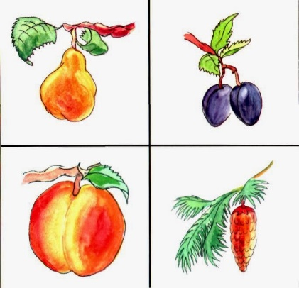 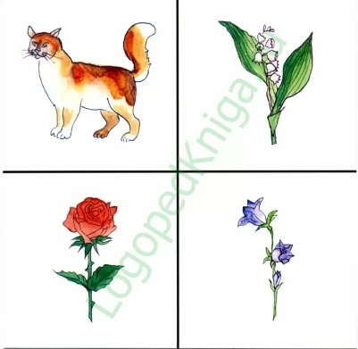

**Игра«Шерлок Холмс»**

Мы все будем Шерлоками Холмсами — внимательными и все замечающими. А некоторые из нас будут «преступниками».

Перед классом выходят 5-7 человек. Остальные пол-минуты смотрят на них и запоминают, как они выглядят. Затем группа выходит за дверь и делает 3-5 изменений в своем облике и одежде (меняются пиджаками, снимают галстуки, вытаскивают воротничок из-под свитера, изменяют прическу — делают пробор на другую сторону и т.п.).

Затем они заходят в класс и становятся не в том порядке, как сначала. Задача класса — обнаружить все изменения в облике «преступников», назвать, в каком порядке они стояли. Затем «преступники» становятся спиной к классу,

**Игра «Выкладывание узора из мозаики или из палочек».**

Ребенку предлагают выложить из мозаики (или палочек) по образцу букву, цифру, узор, силуэт и т. п.

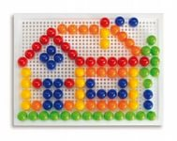 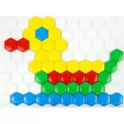 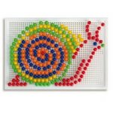

**Игра «Нанижи бусинки».**

 Ребенку предлагают образец или схему нанизывания бус (например: -ОХОХОХО-, -ОООХХ- ХООО-, -ООХХОХОХХОО-), нитку или проволоку, бусинки. Ребенок собирает бусы.

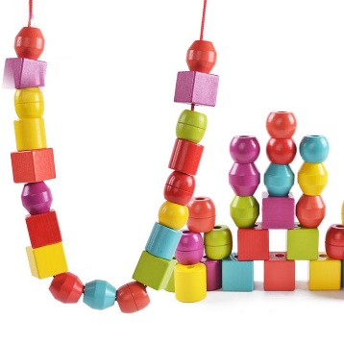

**Игра «Срисуй по клеточкам».**

Ребенку дают лист в клеточку (крупную или мелкую), образец для рисования (орнамент или замкнутая фигура), карандаш. Необходимо перерисовать узор по клеточкам.

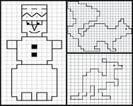 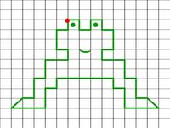 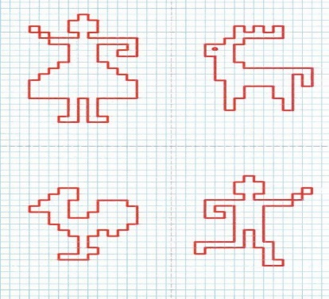

**Игра «Лабиринт».**

Пройти по лабиринту, прослеживая путь взглядом, в случае затруднения — пальцем или карандашом.

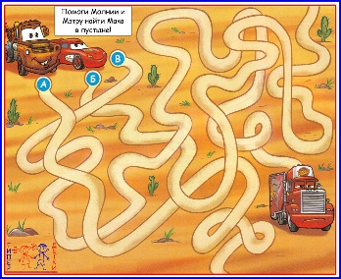 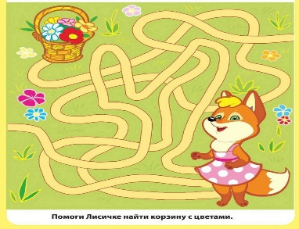 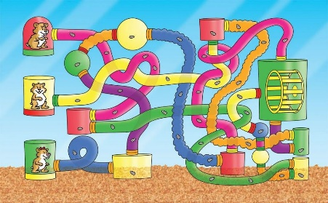

**Игры на развитие воображения у младших школьников**

**Цель:** развитие внимания, воображения, фантазии.

**Описание**. После прочтения стихотворения В. Инбер «По душка» педагог предлагает детям перечислить сны подушки, на рисовать один из её снов, затем прокомментировать его.

**ПОДУШКА**

Поздно ночью у подушки,

Когда все утомлены,

Вырастают маленькие ушки,

Чтобы слушать сны.

Сны бывают разные. Их много:

Снятся чудеса,

Снятся приключения, дорога,

Реки и леса,

Снятся лыжи, снеговые горки,

Солнечный газон,

Школьная тетрадь, где все «пятёрки».

О, волшебный сон!

Сны текут то явственней, то глуше,

Как ручей, точь-в-точь.

И подушка, навостривши уши,

Слушает всю ночь.

Днём зато, уставши до упаду,

В жажде тишины,

Спит она - будить её не надо, -

Спит и видит сны.

**Игра «Иллюстрируем стишок»**

**Цель:** развитие внимания, воображения.

**Описание.** Педагог просит детей сосредоточиться и представить себе картину, описанную автором в стихотворении, затем сделать иллюстрацию к стихотворению.

**СТИХИ О СОЛНЦЕ**

*Колокольчик синенький прозвенел букашке:*

«Ты скажи мне, милая, что там за ромашка

Выросла над облаком, жёлтая такая,

Яркая, лучистая, очень уж большая?»

«Это, кроха, не цветок, - та в ответ смеётся, -

Это крупное светило под названьем Солнце».

*Т. Маршалова*

**МАМЕ**

В горшочек посажу росток,

Поставлю на окне.

Скорей, росток, раскрой цветок –

Он очень нужен мне.

Промчатся ветры за окном

Со снежною зимой,

Но будет выше с каждым днем

Расти цветочек мой.

Когда же по календарю

Весны настанет срок,

Восьмого марта подарю

Я маме свой цветок!

*В. Шуграева*

* * *

Дед Мороз прислал нам ёлку,

Огоньки на ней зажёг.

И блестят на ней иголки,

А на веточках - снежок!

*В. Петрова*

**ДЕД МОРОЗ БУМАЖНЫЙ**

Дед Мороз бумажный –

Он седой и важный,

С бородою и мешком,

С деревянным посошком...

Целый год на антресоли

Он лежал в пыли в неволе,

А теперь стоит на стуле

Он под ёлкой в карауле –

Поджидает Новый год.

-Тихо! Слышите?.. Идет!!!

*С. Пшеничных*

**ОСЕННЕЕ**

Хмурит брови день осенний,

Без зонта - совсем пропасть.

Замедляет лист круженье,

Словно ищет, где упасть...

*Е. Неменко*

**КАК У НАШЕЙ БАБУШКИ**

Как у нашей бабушки

Хороши оладушки!

Уселись мы рядком,

Поливаем их медком,

Запиваем молоком.

*Т. Бойко*

* * *

Везде, как будто вездеход,

На гусеницах танк пройдет.

Ствол орудийный впереди,

Опасно, враг, не подходи!

Танк прочной защищен броней

И сможет встретить бой!

*Н. Иванова*

**ПЕРВОКЛАШКА**

Рано-рано утром вся большая улица

Смотрит в окна из домов - мальчиком любуется.

Кто это красивый по улице идет?

Кто это так гордо рюкзачок несет?

Кто это счастливый, с белыми цветами,

Ступает очень бережно новыми туфлями?

У кого такая белая рубашка?

Улица любуется - это первоклашка

*И. Грошева*

**Игры на логику**

**Цель:**

логической игры и задания помогают развивать навыки анализа, учат сравнивать, обобщать и классифицировать, находить закономерности и выстраивать умозаключения.

Дети от 6 до 9 лет - это младшие школьники, которые ежедневно сталкиваются с определенными задачами в учебе. И именно в это время начинают проявляться первые признаки плохой памяти, дефицита внимания или недостаточной логики в мышлении. Если начать регулярную тренировку в этом возрасте, то школьная успеваемость ребенка может сразу начать расти.

[**Детские онлайн-кроссворды**](https://chudo-udo.info/onlajn-krossvordy-dlya-detej)**.** Развивающие игры для детей 6, 7, 8 и 9 лет могут заключаться не только в том, чтобы запоминать определенные объекты или выполнять логические упражнения. В эти игры могут также входить детские кроссворды, которые отлично активизируют мыслительную деятельность и приучают ребенка находить ответы на неоднозначные вопросы.

[**"Составить предложения из слов"**](https://chudo-udo.info/sostavit-predlozhenij-iz-slov)**.** Также хорошо развивают мышление, необходимое для уроков русского языка и чтения - Составление предложений из слов, которые перемешаны в произвольном порядке.

[**"Вставьте пропущенное слово в предложении"**](https://chudo-udo.info/vstavte-propushchennoe-slovo). Еще одним замечательным упражнением для тренировки логического мышления является вставка пропущенных слов в каком либо связанном тексте. На нашем сайте вы найдете такие упражнения в онлайне, где вам необходимо будет вставить пропущенные слова в предложениях одного текста.

[**Пазлы онлайн**](https://chudo-udo.info/pazly-onlajn)**.** Одно из любимых занятий всех детей - собирать пазлы. Именно поэтому мы предлагаем вам заглянуть в раздел, в котором ваши детишки смогут в онлайне собирать различные картинки из пазлов.

[**Найди отличия на картинках**](https://chudo-udo.info/igri/naydi-otlichiya)**.** Еще одно интересное занятие для детей любого возраста - нахождение отличий на картинках. В нашем разделе дети могут находить отличия и в онлайне.

**Анализ работы :** занятие полностью достигло цели. Работа с детьми системная, последовательная, результативная. обеспечивает нормативные уровни развития и образования детей в соответствии с действующей программой, эффективно использует современные дидактические методы. Устанавливает тесный контакт с учениками.

**Цель занятия была доведена до детей,**была им понятна и соответствовала содержанию занятия. Выбранные методы и приемы соответствовали возрасту детей и были подобраны с учетом их индивидуальных особенностей (состояние внимания, степени утомляемости и пр.). Наглядные и словесные инструкции предъявлялись точно и четко. Учитель  на протяжении всего занятия оказывала помощь в виде: советов, вопросов разного типа (прямых, наводящих, подсказывающих), применяла дополнительные наглядные опоры (картинки). Этапы занятия были взаимосвязаны и последовательны.

На протяжении всего занятия у детей поддерживался интерес, чему способствовала динамика занятия. Все задания были подобраны грамотно и способствовали развитию психических функций (внимания, памяти, мышления), развивали самостоятельность, опыт самоконтроля, умение оценивать сверстников.

На занятии был  создан благоприятный эмоциональный фон, речь учителя была эмоциональна в общении с детьми. Был подобранкрасочный раздаточный материал (домики для фигур, цифры). Правильные ответы детей поощрялись учителем, что придавало им уверенности.

Занятие соответствовало санитарно-гигиеническим нормам и требованиям сохранения здоровья (педагог следил за правильной посадкой детей, освещенность помещения и т.д.).

Единственный минус занятия – это продолжительность (слишком долгое по продолжительности) по причине большого количества индивидуальной работы с каждым ребенком.

**Кемеровской области пгт Краснобродский**